Предмет Контракта, исполнитель, сумма. | Фото до | Фото после
Ремонт автомобильной дороги  с. Усть-Кульск  ул. Школьная  Исполнитель ООО «Сиб-Авто»  Сумма 195786,78тыс.руб. | 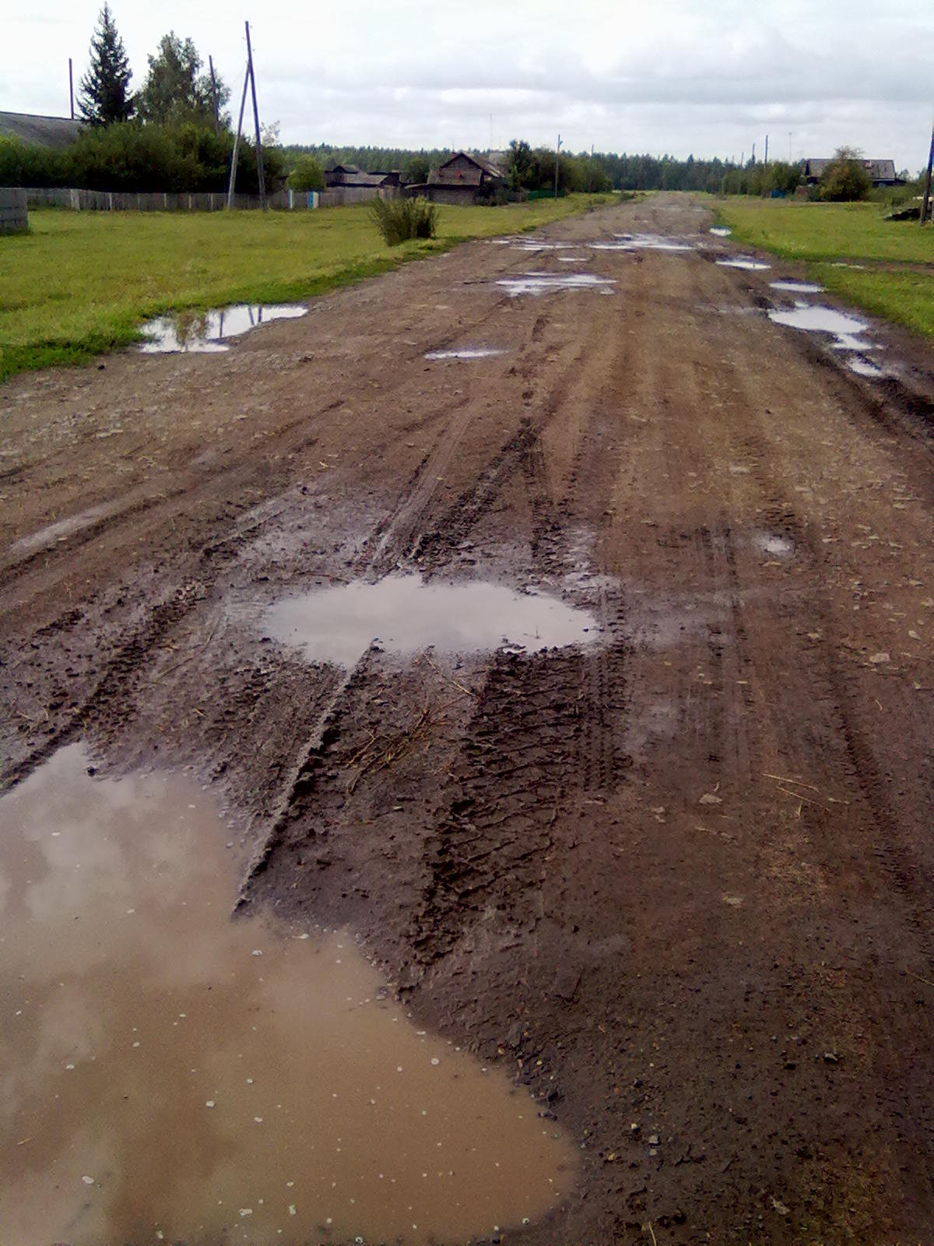 | 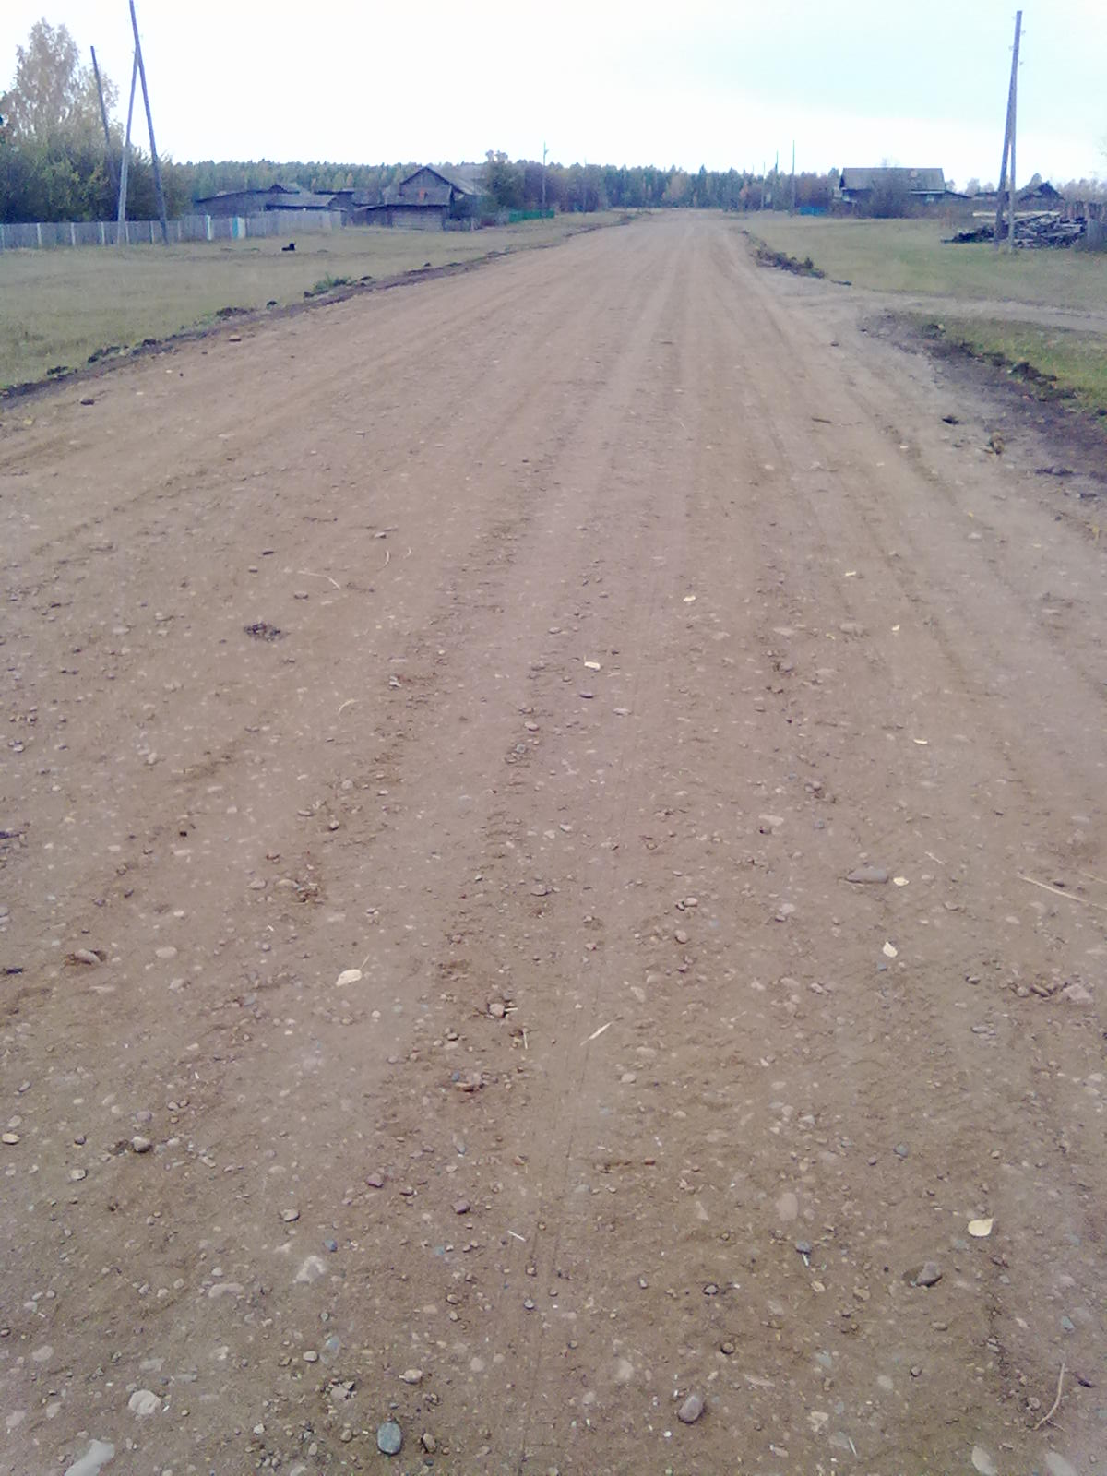
Установка дорожных знаков 5.19.1, 5.19.2  об устройствах пешеходного перехода в с. Усть-Кульск ул. Школьная  Исполнитель ООО «Сиб-Авто»  Сумма 25431,36тыс.руб. |  | 